

ЧТО ТАКОЕ ТЕРРОРИЗМ
Террористы – это преступники. Они угрожают людям, чтобы получить всё, что им нужно. Требования террористов могут быть разными – деньги, освобождение преступников и т.д.
Террористы никогда не идут на уступки и бывают очень жестокими, потому что знают, что их накажут очень строго. Чтобы добиться своего они устраивают террористические акты. Например, взрывают бомбы в людных местах, захватывают заложников.
Террористы никогда не вступают в переговоры, поэтому простому человеку очень опасно с ними разговаривать.
От действий этих бандитов страдают простые люди, поэтому важно знать правила безопасности при террористическом акте.

ОБЩИЕ РЕКОМЕНДАЦИИ
- Следует проявлять особую осторожность на многолюдных мероприятиях, в популярных развлекательных заведениях, гипермаркетах.
- Обращайте внимание на подозрительных людей, предметы, на любые подозрительные мелочи. Сообщайте обо всем подозрительном сотрудникам правоохранительных органов.
- Обращайте особое внимание на появление незнакомых лиц и автомобилей, разгрузку мешков и ящиков.
- Никогда не принимайте от незнакомцев пакеты и сумки, не оставляйте свой багаж без присмотра.
- Старайтесь не поддаваться панике, что бы ни произошло!

ЕСЛИ ТЫ ОКАЗАЛСЯ В ЗАЛОЖНИКАХ,
знай - ты не один. Помни: опытные люди уже спешат к тебе на помощь. Не пытайся убежать, вырваться самостоятельно - террористы могут отреагировать агрессивно. Постарайся успокоиться и жди освобождения.
- Настройся на долгое ожидание. Специалистам требуется время, чтобы освободить тебя. Они не теряют ни минуты, но должны всё предусмотреть.
- Постарайся мысленно отвлечься от происходящего: вспоминай содержание книг, художественных фильмов, мультфильмов, решай в уме задачи. Если веришь в Бога, молись.
- Старайся не раздражать террористов: не кричи, не плачь, не возмущайся. Не требуй также немедленного освобождения - это невозможно.
- Не вступай в споры с террористами, выполняй все их требования. Помни: это вынужденная мера, ты спасаешь себя и окружающих.
- Помни, что, возможно, тебе придётся долгое время провести без воды и пищи - экономь свои силы.
- Если в помещении душно, постарайся меньше двигаться, чтобы экономнее расходовать кислород.
- Если воздуха достаточно, а по зданию передвигаться запрещают, делай нехитрые физические упражнения - напрягай и расслабляй мышцы рук, ног, спины. Не делай резких движений.
- Помни: если заложник проводит много времени с террористами, ему может показаться, что они вместе, а весь мир - против них. Это очень опасная ошибка! Знай: в любой ситуации террорист - это преступник, а заложник - его жертва! У них не может быть общих целей!

ПРАВИЛА ОБЩЕНИЯ С НЕЗНАКОМЫМИ ВЗРОСЛЫМИ ЛЮДЬМИ
или теми, кто кажется тебе опасным.
- Никогда не входи в подъезд или в лифт с незнакомыми людьми, даже с женщинами.
- Не поддавайся на просьбы незнакомых взрослых отойти в сторону и поговорить.
- Не соглашайся на предложения сняться в кино, принять участие в конкурсе красоты, поесть мороженого, посмотреть мультфильмы, новую компьютерную игру или забавных щенков. Именно такими уловками пользуются преступники, заманивая своих жертв.
- Не соглашайся на просьбу проводить куда-либо незнакомого тебе человека или показать ему дорогу.
- Даже если человек не кажется тебе опасным, если он улыбается, доброжелательно разговаривает и совсем не выглядит подозрительным, помни: преступники могут притворяться. Обычно они не похожи на тех кровожадных маньяков, которых показывают в кино. Если бы все преступники выглядели как монстры, им вряд ли удавалось бы спокойно ходить по улицам. Всегда говори незнакомцам - нет!
- Никогда не принимай от посторонних людей пакеты, сумки, коробки, даже под видом подарков.
- Если тебя преследует незнакомец, постарайся выйти в многолюдное место: на шумную улицу, в школьный двор, магазин. Там сообщи о происходящем и попроси взрослых вызвать полицию.



ОБНАРУЖЕНИЕ ПОДОЗРИТЕЛЬНЫХ ПРЕДМЕТОВ

Помните: внешний вид предмета может скрывать его настоящее назначение. В качестве камуфляжа для взрывных устройств используются самые обычные бытовые предметы: сумки, пакеты, коробки, игрушки и т.п.
Подобные предметы обнаруживают в транспорте, на лестничных площадках, около дверей квартир, в учреждениях и общественных местах.
- Если вы обнаружили забытую иди бесхозную вещь в общественном транспорте, постарайтесь установить, чья она и кто ее мог оставить. Если хозяин не установлен, немедленно сообщите о находке водителю (машинисту).
- Если вы обнаружили неизвестный предмет в подъезде своего дома, узнайте у соседей, не принадлежит ли он им. Если владелец не установлен
— немедленно сообщите о находке в ваше отделение полиции.
- Если вы обнаружили неизвестный предмет в школе, немедленно сообщите о находке администрации или любому учителю.
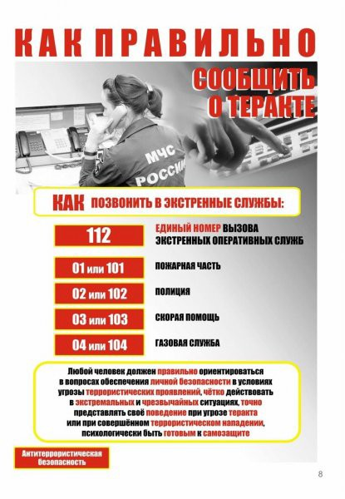
- Не предпринимайте самостоятельно никаких действий (не трогайте, не передвигайте, не вскрывайте) с находками иди подозрительными предметами, которые могут оказаться взрывными устройствами — это может привести к их взрыву, многочисленным жертвам и разрушениям;
- Зафиксируйте время обнаружения предмета;
- Постарайтесь сделать все возможное, чтобы люди отошли как можно дальше от находки;
- Обязательно дождитесь прибытия оперативно- следственной группы (помните, что вы являетесь очень важным очевидцем).

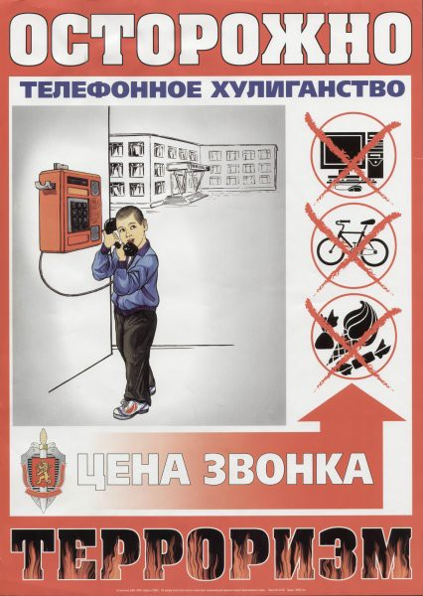
Телефоны экстренных служб

Название | Телефон
Пожарная служба | 01
Полиция | 02
Скорая медицинская помощь | 03
Газовая служба | 04

